PROGETTO DI CORSO 2023/2024

Basi di dati

Realizzato da

Vito Vernellati e Aniello Giamundo

# INDICE

**INDICE 2**

**Descrizione dettagliata del progetto 3**

**Analisi della Specifica 4**

Sostantivi 4

Verbi: 4

**Glossario dei termini 5**

**Scelte progettuali 11**

**Modifiche seconda parte 12**

**Specifica del carico Applicativo 12**

Volumi 12

Operazioni 12

**Tavola dei volumi 13**

**Tavola delle Operazioni 14**

**Analisi delle Ridondanze 14**

**Tavola degli accessi 15**

**Dizionario dei dati aggiornato: Entità 17**

**Dizionario dei dati aggiornato: Relazioni 17**

**Ristrutturazione dello schema ER 18**

# 

# Descrizione dettagliata del progetto

Si vuole progettare un applicazione che deve gestire tutti gli aspetti di un campionato mondiale di automobili, inclusi circuiti, gare, scuderie, vetture, piloti e i loro risultati.

Occorre gestire le seguenti macro-operazioni:

* Registrazione dei dati relativi alle gare e ai circuiti;
* Gestione delle vetture e delle loro componenti prodotte dai costruttori;
* Gestione dei finanziamenti ottenuti da ciascuna scuderia;
* Analisi dei risultati conseguiti da ciascuna vettura;
* Statistiche del campionato in funzione dei piloti e delle vetture partecipanti;
* Classifica finale dei punti;

Per ogni **circuito** si deve memorizzare:

* il nome, il paese nel quale risiede, la lunghezza ed il numero di curve di cui dispone;
* ogni circuito può essere coinvolto in più gare;

Per ogni **gara** è necessario memorizzare:

* il nome e la data dell’evento;
* la sua durata espressa in ore;
* il tipo di gara (asciutta o bagnata);

Le vetture iscritte ad una gara, al termine della stessa, riceveranno dei punti a seconda del loro piazzamento finale.

* In caso una vettura non completi una gara, è necessario memorizzare il motivo del ritiro (incidente, guasto meccanico, squalifica);

Le vetture, quando inserite nell’applicazione, dovranno definire:

* il loro numero di gara e il modello di veicolo su cui la vettura è basata;

Sarà inoltre necessario specificare i dettagli relativi all’equipaggio che guiderà la vettura e la scuderia responsabile per la preparazione del veicolo in vista del campionato.

* Ciascuna vettura è assemblata a partire da componenti che sono prodotti da uno specifico costruttore.
* Ogni componente è caratterizzato da un codice che lo identifica insieme alla macchina su cui viene installato. Inoltre, ogni componente ha un costo specifico.
* In ogni momento deve essere possibile risalire alla data in cui quel determinato componente è stato installato su una vettura.

Un componente può essere di tre tipi:

* Telaio, per cui è necessario sapere il tipo di materiale di cui è composto ed il suo peso;
* Cambio, che può avere un numero di marce variabile tra 7 e 8;
* Motore, esso può variare in termini di cilindrata espressa, tipo motore (turbo o aspirato) ed il numero di cilindri di cui è composto;

Di un costruttore è importante sapere:

* il nome
* la ragione sociale
* la sede della fabbrica
* il numero di componenti che ha fornito.

L’equipaggio di ciascuna vettura è formato da piloti il cui numero di componenti può essere variabile;

Ogni equipaggio è formato da piloti di cui è importante sapere i dati anagrafici (nome, cognome, data di nascita, nazionalità).

Di un equipaggio possono far parte piloti professionisti e piloti amatori.

**I piloti «PRO»** sono piloti che hanno alle loro spalle la partecipazione già a

diverse gare e per cui è necessario conoscere il numero di licenze possedute.

**I piloti «AM»**, invece, sono alle loro prime esperienze nei campionati, di loro è

importante conoscere la data di acquisizione della prima licenza.

* **Un pilota «AM»** può anche essere un **«Gentleman Driver»**, ovvero un pilota senza alcun tipo di esperienza pregressa ma che dispone di una cospicua somma di denaro che sfrutta per finanziare la scuderia e guadagnarsi così un sedile per poter gareggiare.

Ogni scuderia è responsabile di una o più vetture di cui sono importanti:

* il nome.
* il paese nel quale è presente la sede principale.

Inoltre una scuderia potrebbe ricevere o meno dei **finanziamenti** da parte di

**«Gentleman Driver»**, in tal caso è necessario tenere traccia:

del numero di finanziamenti ottenuti e della quota ricevuta da ciascun finanziatore.

# Analisi della Specifica

## Sostantivi

* Gara (ID gara,Nome gara,Data gara,Durata sessione,Tipologia gara<asciutto,bagnato>)
* Circuito(Nome circuito,Paese ubicazione,Lunghezza circuito,Numero curve)
* Vettura(Numero di gara,Modello veicolo)
* Componente(ID componente,Costo componente)
  + Telaio(materiale,peso)
  + Motore(Cilindrata,Tipologia<Turbo,Aspirato>,numero cilindri)
  + Cambio(numero marce<7 marce ,8 marce>)
* Costruttore(Nome,Ragione sociale,Sede fabbrica,ID costruttore)
* Equipaggio(ID Equipaggio,#Numero piloti)
* Pilota(IDPilota,Nome,Cognome,Data di nascita,Nazionalità)
  + PRO(Numero di licenze)
  + AM(Data prima licenza)
    - Gentleman driver(Importo del finanziamento)
* Scuderia(ID scuderia,Nome, Numero vetture(1,N),Sede,numero finanziamenti)

## Verbi:

* Coinvolge:
  + Coinvolgimento[Circuito, Gara]: Ogni circuito può essere coinvolto in più gare.
* Iscrive:
  + Partecipazione[Vettura, Gara]: Iscrizione di una o più vetture ad una sola gara.
  + (Punti vettura,Piazzamento,Motivo Ritiro<incidente, guasto meccanico, squalifica>)
* Assemblare:
  + Assemblamento[Componenti, Vettura]: Ogni vettura è assemblata con i componenti principali.
  + (Data assemblamento)
* Produrre:
  + Produzione[Costruttore, Component]: Un costruttore produce i componenti della vettura.
  + (Numero di componenti fornito)
* Guida:
  + Guida[Equipaggio,Vettura]: Ogni vettura è guidata da un equipaggio
* Composto:
  + Composizione[Equipaggio,Pilota]: Ogni pilota fa parte di un equipaggio
* Gestire:
  + Gestita[Scuderia, Vettura]: Una scuderia gestisce una o più vetture utili al proprio equipaggio di piloti.
* Finanziare:
  + Finanziamento[Scuderia, Pilota]: Una scuderia può essere finanziata solo da un pilota di tipo “Gentleman driver”.

# Glossario dei termini

| *Termine* | *Descrizione* | *Sinonimi* | *Collegamenti* |
| --- | --- | --- | --- |
| Circuito | Percorso o pista appositamente progettata per gare automobilistiche. | Pista,  Tracciato | Gara |
| Gara | Evento in cui le vetture competono per ottenere un piazzamento basato sulle prestazioni nel circuito | Corsa | Vettura,  Circuito |
| Vettura | Veicolo di un determinato modello utilizzato in una gara automobilistica, | Automobile,Macchina | Gara,Scuderia,Equipaggio,  Componente |
| Componente | Parte integrante di una vettura, come il telaio, il motore o il cambio, prodotta da un costruttore specifico. | Pezzo,  Parte | Vettura,  Costruttore |
| Telaio | Componente usato per la struttura della vettura | Scocca |  |
| Motore | Componente usato per il movimento del veicolo | Propulsore | Componente |
| Cambio | Componente devoluto alla gestione delle marce di movimento della vettura |  | Componente |
| Costruttore | Entità che produce e fornisce componenti utilizzati nella costruzione delle vetture. | Produttore,  Fabbrica | Componente |
| Equipaggio | Gruppo di persone responsabile della guida e della manutenzione di una vettura in una gara, composto dai piloti e dal personale di supporto. | Squadra | Vettura, Pilota |
| Pilota | Persona responsabile alla guida della vettura | Guidatore,  Conducente | AM,PRO,  Equipaggio |
| PRO | Pilota di tipo professionale, possessore di più licenza devote alla guida di auto da corsa | Agonista | Pilota |
| AM | Pilota neofita in possesso di una sola licenza per gareggiare in un campionato | Neofita | Pilota |
| Scuderia | Organizzazione Responsabile della preparazione e della gestione della vettura durante il campionato | Team | Vettura,  Gentleman driver |

Dizionario dei dati

| *Entità* | *Descrizione* | *Attributi* | *Identificatore* |
| --- | --- | --- | --- |
| Circuito | Luogo dove verrà disputata la gara | * Nome circuito   Dominio: Stringa di caratteri   * Paese ubicazione   Dominio: Stringa di caratteri   * Lunghezza circuito   Dominio: Intero positivo   * Numero curve   Dominio: Intero positivo | Nome circuito:  nome identificatore dove ogni circuito ha un nominativo unico |
| Gara | Evento devoluto allo svolgimento del campionato | * ID gara   Dominio: Intero positivo   * Nome gara   Dominio: Stringa di caratteri   * Data gara   Dominio: Stringa di caratteri   * Durata sessione   Dominio: Intero positivo   * Tipologia gara   Attributo composto e multivalore con partecipazione obbligatoria indica la gara in che condizioni climatiche si è svolta   * Asciutta   Dominio: Stringa di caratteri   * Bagnata   Dominio: Stringa di caratteri | ID gara:  Codice identificativo progressivo per ogni gara |
| Vettura | Mezzo gestito dalla scuderia per la partecipazione al campionato | * Numero di gara   Dominio: Intero positivo   * Modello veicolo   Dominio: Stringa di caratteri | Numero gara:  numero identificativo per ogni vettura |
| Componente | Parte meccanica che forma la Vettura | * ID componente   Dominio: Stringa di caratteri   * Costo componente   Dominio: Intero positivo | ID componente:  identificativo seriale alfanumerico per ogni componente installato sulla vettura |
| Telaio | Un componente  che fa parte della vettura Una delle entità figlie che hanno come padre “Componente” | * Materiale   Dominio: Stringa di caratteri   * Peso   Dominio: Intero positivo | ID componente  Per la proprietà di ereditarietà delle generalizzazioni, le figlie di questa hanno l’identificatore del padre |
| Motore | Un componente  che fa parte della vettura Una delle entità figlie che hanno come padre “Componente” | * Cilindrata   Dominio: Intero positivo   * Tipologia   Attributo composto e multivalore con partecipazione obbligatoria indica che tipo di motore è   * Turbo   Dominio: Stringa di caratteri   * Aspirato   Dominio: Stringa di caratteri   * Numero cilindri   Dominio: Intero positivo | ID componente  Per la proprietà di ereditarietà delle generalizzazioni, le figlie di questa hanno l’identificatore del padre |
| Cambio | Un componente  che fa parte della vettura Una delle entità figlie che hanno come padre “Componente” | * numero marce * Attributo composto e multivalore con partecipazione obbligatoria indica il numero di marce della vettura   -7 marce 8 marce  Dominio: Intero positivo che varia da 7 a 8 | ID componente  Per la proprietà di ereditarietà delle generalizzazioni, le figlie di questa hanno l’identificatore del padre |
| Costruttore | Attributo che permette di identificare chi costruisce i componenti per la vettura | * Nome   Dominio: Stringa di caratteri   * Ragione sociale   Dominio: Intero positivo   * Sede fabbrica   Dominio: Stringa di caratteri   * Numero componenti fornito   Dominio: Intero positivo   * ID costruttore   Dominio: Intero positivo | ID costruttore  attributo identificativo unico |
| Equipaggio | Personale devoluto alla guida della vettura | * Numero piloti   Dominio: Intero positivo   * ID Equipaggio   Dominio: Intero positivo | ID equipaggio  attributo identificativo incrementale |
| Pilota | Persona fisica assegnata alla guida della vettura | * ID Pilota   Dominio: Intero positivo   * Nome   Dominio: Stringa di caratteri   * Cognome   Dominio: Stringa di caratteri   * Data di nascita   Dominio: Stringa di caratteri   * Nazionalità   Dominio: Stringa di caratteri | ID Pilota:  attributo identificatore per differenziare ogni singolo pilota |
| PRO | Una tipologia di pilota con determinate caratteristiche,  Una delle entità figlie che hanno come padre “Pilota” | * Numero licenze   Dominio: Intero positivo | ID Pilota  Per la proprietà di ereditarietà delle generalizzazioni, le figlie di questa hanno l’identificatore del padre |
| AM | Una tipologia di pilota con determinate caratteristiche,  Una delle entità figlie che hanno come padre “Pilota” | * Data prima licenza   Dominio: Stringa di caratteri | ID Pilota:  Per la proprietà di ereditarietà delle generalizzazioni, le figlie di questa hanno l’identificatore del padre |
| Gentleman driver | Una tipologia di pilota con determinate caratteristiche,  Una delle entità figlie che hanno come padre “AM” | * Importo del finanziamento   Dominio: Intero positivo |  |
| Scuderia | Entità responsabile della gestione della Vettura | * Nome   Dominio: Stringa di caratteri   * Numero vetture   Dominio: Intero positivo   * Sede   Dominio: Stringa di caratteri   * Numero finanziamenti   Dominio: Intero positivo   * ID scuderia   Dominio: Intero positivo | ID scuderia:  Identificativo univoco per ogni scuderia partecipante |

| *Associazioni* | *Descrizione* | *Entità coinvolte* | *Attributi* |
| --- | --- | --- | --- |
| Coinvolgimento | Associa un circuito ad una gara | Circuito,Gara |  |
| Partecipazione | Associa una Vettura ad una gara | Gara,Vettura | -Punti vettura  Indica il numero di punti totalizzati dalla vettura per quella specifica gara  -Piazzamento  Indica il numero di posto raggiunto in griglia alla fine della gara  -Motivo Ritiro  attributo composto opzionale formato da tre tipologie di ritiro che una vettura può avere  incidente, guasto meccanico, squalifica |
| Assemblamento | Associa un determinato componente ad una determinata vettura | Vettura,Componente | -Data assemblamento  Data specifica dell montaggio di un determinato componente sulla vettura |
| Produzione | Associa un componente al suo costruttore | Componente,  Costruttore | -Numero componenti fornito  numero di componenti fornito dal costruttore per la vettura |
| Gestisce | Associa la vettura alla scuderia di cui fa parte | Vettura,Scuderia | - Data acquisto vettura  La data del possibile acquisto di una vettura da parte della scuderia |
| Guida | associa una vettura ad un equipaggio di piloti | Vettura,Equipaggio |  |
| Composizione | associa i piloti ad un equipaggio | Equipaggio,Pilota |  |
| Finanziamento | Associa un gentleman driver ad una scuderia | Gentleman driver,  Scuderia |  |

Cardinalità

| *Associazioni* | *Cardinalità* |
| --- | --- |
| Coinvolgimento | Circuito(1,N) - Gara(N,N)  Massimi: N,N  Un circuito Coinvolge N gare e N gare possono essere coinvolte da N circuiti |
| Partecipazione | Gara(1,N) - Vettura(N,N)  Massimi N,N  1 gara ha N vetture partecipanti e N vetture partecipano ad N gare |
| Assemblaggio | Vettura(1,N) - Componente(N,1)  Massimi N,1  1 vettura è assemblata da N componenti ed N componenti sono assemblati su 1 vettura |
| Produzione | Componente(N,1) - Costruttore(1,N)  Massimi N,1  N componenti sono prodotti da 1 costruttore e 1 costruttore produce N componenti |
| Gestisce | Vettura(N,1) - Scuderia(1,N)  Massimi N,1  N vetture sono gestite da 1 scuderia e 1 scuderia gestisce N vetture |
| Guida | Vettura(1,1) - Equipaggio(1,1)  Massimi 1,1  1 vettura è guidata da 1 equipaggio ,1 equipaggio guida 1 vettura |
| Composizione | Equipaggio(1,N) - Pilota(N,1)  Massimi 1,N  1 equipaggio è composto da N piloti e N piloti compongono 1 equipaggio |
| Finanziamento | Gentleman driver(0,1) - Scuderia(1,N)  Un pilota può non essere gentleman driver quindi la cardinalità non è a partecipazione obbligatoria  Massimi 1,N  1 gentleman driver finanzia 1 scuderia e 1 scuderia può essere finanziata da N Gentleman driver |

Regole di vincolo

| *Regole di vincolo* |
| --- |
| Vincoli espressi tramite costrutti:   * Una gara deve essere o bagnata o asciutta * Un pilota gentleman driver deve essere anche un finanziatore della scuderia * Ogni componente deve essere una delle tre tipologie disponibili * Ogni vettura deve essere associata ad una sola scuderia e ad un solo equipaggio |
| Vincoli non esprimibili:   * Il numero di vettura associato deve essere unico * la ragione sociale di un costruttore deve essere unica * un componente può essere montato su una sola vettura * un circuito può ospitare massimo 2 gare |

Regole di derivazione

| *Regole di derivazione* |
| --- |
| * I punti guadagnati da una scuderia si ottengono sommando i vari piazzamenti in ogni gara * la classifica del campionato si ottiene in base ai punti ottenuti nelle varie gare gara * il numero di finanziamenti ottenuti si ha sommando tutti i finanziamenti dei gentleman driver * la somma di denaro ricevuta tramite finanziamenti si ottiene sommando tutti i gentleman driver di una scuderia |

# 

# Scelte progettuali

* Creazioni chiavi primarie: è stato pensato di aggiungere alcuni attributi identificatori in alcune entità là dove gli attributi presenti non fossero in grado di prendere in considerazione una chiave primaria valida ES(ID gara, ID costruttore, ID scuderia)
* Creazione sotto entità e generalizzazione esclusiva : sono state create tre sotto entità per quanto riguarda la gestione dei componenti contenente per l’appunto i tre tipi elencati nella specifica così da gestire al meglio tutte le caratteristiche di ogni singolo componente presente sulla vettura e soprattutto generalizzando in modo esclusivo le 3 tipologie di componenti presenti
* Gestione tipologie piloti:Per la gestione dei piloti è stata optata la scelta di creare 2 sottocategorie di piloti così da tenere traccia delle caratteristiche che deve rispettare il pilota PRO e quelle da rispettare dal pilota AM con i dovuti attributi, inoltre il pilota AM ha a sua volta un'altra sotto entità Gentleman driver che possiede in più l’attributo con lo scopo di tenere traccia del singolo finanziamento investito dal pilota stesso.
* Gestione dei finanziamenti: è stato pensato di creare per quanto riguarda la gestione dei finanziamenti all'interno di una scuderia una relazione esclusiva tra Gentleman driver e scuderia per tenere traccia di ogni singola quota cacciata da ogni singolo gentleman driver

# Modifiche seconda parte

Tabella dei volumi

Tabelle delle operazioni

Eliminazione delle ridondanze

Eliminazione delle gerarchie e di conseguenza delle sotto entità di Componenti e di piloti

Sostituzioni di alcune sottoentità con attributi multivalore

modifica di alcuni attributi

# Specifica del carico Applicativo

## **Volumi**

* Il data base dovrà gestire un campionato composto da circa 16 gare e 60 autovetture.
* Un circuito ospita in media 2 gare;
* Ad Ogni gara partecipa in media il 95%delle vetture iscritte al campionato.
* Ogni scuderia prepara circa 3 auto vista del campionato.
  + Ciascun autovettura sarà guidata da un equipaggio composto da 3 piloti.
* Il corpo piloti composto per il 75%di piloti «PRO»e per il restante 25%di piloti«AM»
  + Tra i piloti «AM», il 40%sono Gentleman Driver
* In Media Una Macchina Si Compone Di 2,5 componenti.
* Le Tipologie Di Componenti Sono In Media Così Suddivisi:
  + 40%sono motori;
  + 40%sono telai;
  + Il Restante 20% fanno parte del cambi.
* Nell'ambito di un campionato, ciascun costruttore produce in media 3 componenti.

## **Operazioni**

* OP1) Inserimento dei dati di un’autovettura, compresi i componenti di cui è composta. (Frequenza deducibile)
* OP2)Stampa mensile dei costruttori compreso il numero di componenti che ha fornito.
* OP3)Registrazione di un finanziamento per una scuderia. (Frequenza deducibile)
* OP4) Stampa annuale delle scuderie che hanno partecipato al campionato compreso il numero di finanziamenti.

# Tavola dei volumi

| *Concetto* | *Tipo* | *Volume* | *Commenti* | *Calcoli* |
| --- | --- | --- | --- | --- |
| Gara | E | 16 | Numero di gare nel campionato |  |
| Circuito | E | 8 | Ogni circuito ospita in media 2 gare, quindi per 16 gare servono 8 circuiti. | 16 gare / 2 gare per circuito = 8 circuiti |
| Vettura | E | 60 | Numero totale di autovetture nel campionato. |  |
| Componente | E | 150 | In media una macchina si compone di 2,5 componenti installati. | 60 vetture * 2,5 componenti installati |
| Costruttore | E | 50 | Numero stimato di costruttori | 60 * 2,5 / 3 |
| Telaio | SE | 60 | 40% dei componenti installati sono telai | 150 componenti * 40% |
| Motore | SE | 60 | 40% dei componenti installati sono motori | 150 componenti * 40% |
| Cambio | SE | 30 | 20% dei componenti installati sono cambi | 150 componenti * 20% |
| Piloti | E | 180 | Numero totale approssimativo di piloti | (3 piloti/vettura * 60 vetture) |
| PRO | SE | 135 | Percentuale di piloti PRO (75%) | 180 piloti totali * 75% |
| AM | SE | 45 | Percentuale di piloti AM (25%) | 180 piloti totali * 25% |
| Gentleman Driver | SE | 18 | Percentuale di Gentleman Driver tra i piloti AM (40%) | 180 piloti AM * 40% |
| Scuderia | E | 20 | Numero stimato di scuderie nel campionato | 60 autovetture / 3 autovetture per scuderia |
| Coinvolgimento | R | 16 | Ogni gara può coinvolgere diversi circuiti | Dato (corrisponde al numero di gare) |
| Partecipazione | R | Circa 57/gara | Percentuale di vetture che partecipano a ogni gara | 60 vetture * 95% |
| Gestita | R | 20 | Numero di scuderie, stimate | 60 vetture / 3 auto per scuderia |
| Produzione | R | 180 | Numero stimato di componenti prodotti in un singolo campionato | 50 costruttori * 3 componenti prodotti |
| Assemblamento | R | 150 | Numero di componenti assemblati nelle vetture | 60 vetture * 2,5 componenti |

# Tavola delle Operazioni

| *Operazione* | *Tipo* | *Frequenza* |
| --- | --- | --- |
| OP1 | I | 60 volte all’anno |
| OP2 | B | 12 volte all’anno |
| OP3 | I | 18 all’anno |
| OP4 | B | 1 volta all’anno |

# Analisi delle Ridondanze

Le ridondanze presenti sono:

* #Numero finanziamenti (attributo scuderia)
* #tipologia componente (attributo Componente)

Memoria richiesta per ciascuna delle ridondanze

* #Numero finanziamenti intero di 4 byte

4 byte x 18 finanziamenti = 72 byte

* #tipologia componenti string di 40 byte

40 byte x 3 tipologie componenti = 120 byte

# 

# Tavola degli accessi

**OP1 Inserimento dei dati di un’autovettura**

OP1: senza ridondanza (con Sotto entità di componente)

| *Concetto* | *Costrutto* | *Accesso* | *Tipo* |
| --- | --- | --- | --- |
| Equipaggio | E | 1 | S |
| Pilota | E | 3 | S |
| Vettura | E | 1 | S |
| Assemblare | R | 2,5 | S |
| Componente | E | 2,5 | S |
| Telaio | SE | 1 | S |
| Cambio | SE | 0,5 | S |
| Motore | SE | 1 | S |

Calcoli: 60 x (12,5S) = 60 x (25S) = 1500 accessi/anno

**OP1 Inserimento dei dati di un’autovettura**

OP1: con ridondanze di #tipologia componente

| *Concetto* | *Costrutto* | *Accesso* | *Tipo* |
| --- | --- | --- | --- |
| Equipaggio | E | 1 | S |
| Composizione | R | 1 | S |
| Pilota | E | 3 | S |
| Vettura | E | 1 | S |
| Assemblare | R | 2,5 | S |
| Componente | E | 2,5 | S |

Calcoli: 60 x (11S) = 60 x (22S) = 1320 accessi/anno

**OP2 Stampa dei costruttori e dell’ numero dei componenti forniti**

OP2: senza ridondanze

| *Concetto* | *Costrutto* | *Accesso* | *Tipo* |
| --- | --- | --- | --- |
| Costruttore | E | 50 | L |
| Componente | E | 180 | L |

calcoli: 12 x (230L) = 2760 accessi/anno

**OP3 Registrazione di un finanziamento per una scuderia**

OP3: con ridondanza #Numero finanziamenti

| *Concetto* | *Costrutto* | *Accesso* | *Tipo* |
| --- | --- | --- | --- |
| Pilota | E | 3 | L |
| AM | SE | 1 | L |
| Gentleman driver | SE | 1 | L |
| Finanziamento | R | 1 | S |
| Scuderia | E | 1 | S |

Calcoli:18 x (5 L + 2S) = 18 x (5L + 4S) = 162 accessi/anno

**OP3 Registrazione di un finanziamento per una scuderia**

OP3 : senza ridondanze

| *Concetto* | *Costrutto* | *Accesso* | *Tipo* |
| --- | --- | --- | --- |
| Gentleman Driver | SE | 1 | L |
| Finanziamento | R | 1 | S |
| Scuderia | E | 1 | S |

Calcoli: 18 x (1L + 2S) = 18 x (1L + 4S) = 90 accessi/anno

**OP4 Stampa del numero di scuderie partecipanti al campionato**

OP4 : senza ridondanze

| *Concetto* | *Costrutto* | *Accesso* | *Tipo* |
| --- | --- | --- | --- |
| Scuderia | E | 20 | L |

Calcoli: 1 x (20L) = 20 accessi/mese

# 

# Dizionario dei dati aggiornato: Entità

| *Entità* | *Attributi* | *Identificatori* |
| --- | --- | --- |
| Gara | Id Gara, Nome, Data, Durata, Tipologia gara | Id Gara |
| Circuito | Nome Circuito, Paese Ubicazione, Lunghezza, Numero di Curve | Nome Circuito |
| Vettura | Numero Gara, Modello | Numero Gara |
| Scuderia | id Scuderia, Nome, Numero vetture, Sede, Numero Finanziamenti | id Scuderia |
| Equipaggio | Id equipaggio,Numero piloti | Id equipaggio |
| Pilota | (Id_Pilota, Dati anagrafici*, Tipologia Pilota* | Id Pilota |
| Costruttore | Id Costruttore, Nome, Sede, Ragione Sociale, Num. componenti prodotti,data fornitura componenti | Id Costruttore |
| Componente | Id Componente, Costo, Tipologia Componente* | Id Componente |

# Dizionario dei dati aggiornato: Relazioni

| Relazione | Componenti | Attributi |
| --- | --- | --- |
| Coinvolgimento | Circuito,Gara |  |
| Partecipazione | Gara,Vettura | punti vettura, piazzamento,  Motivo Ritiro* |
| Assemblamento | Vettura,Componente | data |
| Produzione | Componente,  Costruttore | Componenti forniti |
| Gestisce | Vettura,Scuderia |  |
| Guida | Vettura,Equipaggio |  |
| Composizione | Equipaggio,Pilota |  |
| Finanziamento | Scuderia,Pilota | Importo finanziamento,  data finanziamento |

# Ristrutturazione dello schema ER

ristrutturazione dello schema con Eliminazione delle generalizzazione, gestione degli attributi multivalore e modifiche degli attributi

1. Sostituzione delle sotto entità Telaio, Cambio e Motore, con un attributo multivalore Tipologia Componente, collegato all’entità Componente.
2. Sostituzione delle sotto entità PRO,AM,Gentleman Driver con attributo multivalore tipologia pilota.
3. Relazione Finanziamento, con aggiunta di 2 attributi Data e Importo, tra Pilota e Scuderia, solo se la tipologia di pilota è Gentleman Driver.
4. Aggiunto all’ entità Pilota la chiave esterna FK: Id Equipaggio, così da rendere più precisa l'associazione di un pilota con uno specifico equipaggio.
5. Uso di un attributo multivalore Dati anagrafici, per i dati anagrafici di Pilota, cioè Nome, Cognome, Data di nascita e Nazionalità.

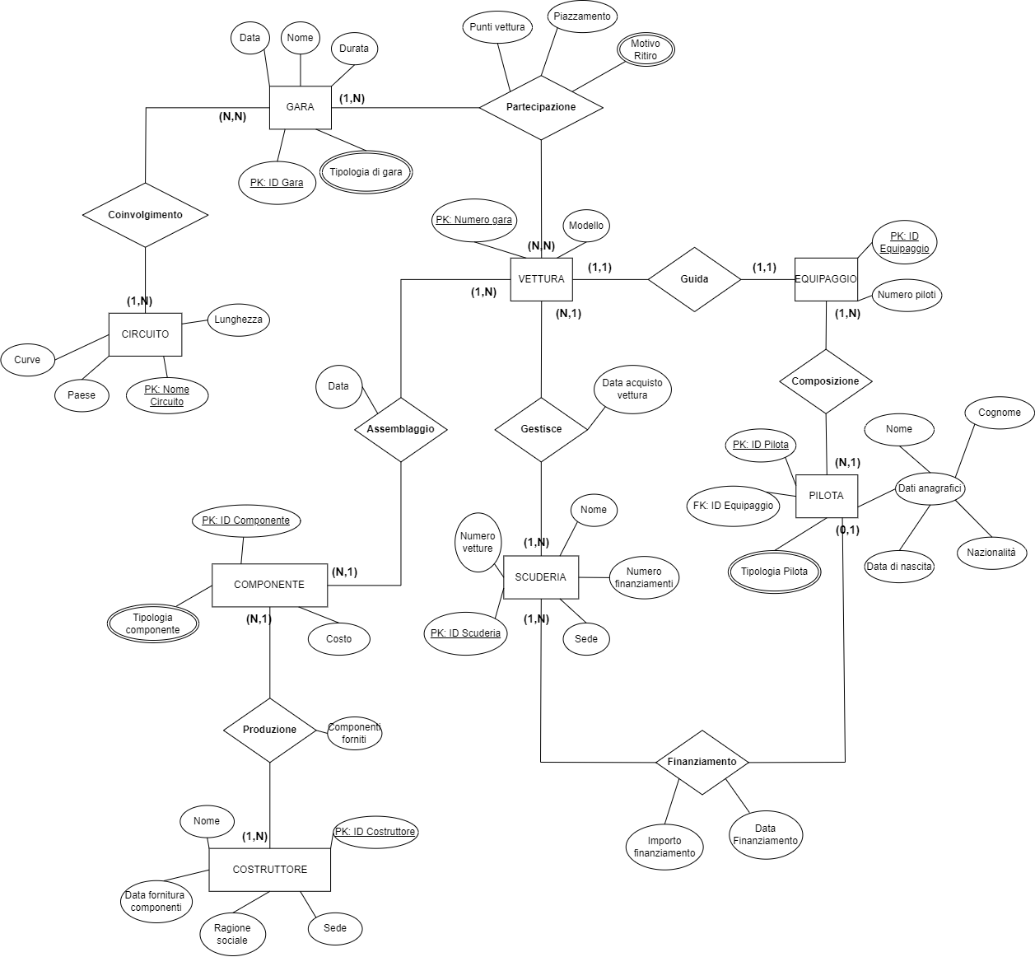

# Mapping

Schema logico

Legenda:

* Chiave Primaria _
* Attributo multivalore *
* Chiave esterna #

**Gara** (Id Gara, Nome, Data, Durata, Tipologia di Gara*[Asciutta, Bagnata], Id Circuito#)

**Circuito** (Nome Circuito, Paese, Lunghezza, Numero di Curve)

**Partecipazione** (Numero Partecipazione, Punti vettura, Piazzamento, Motivo ritiro*[Squalifica,Guasto,Incidente], IdGara#, Numero Gara#)

**Vettura** (Numero Gara, Modello, IdEquipaggio#, IdScuderia#)

**Componente** (IdComponente, CostoComponente, Tipologia Componente*[Cambio,Motore,Telaio],Peso Telaio,Tipo materiale,Turbo/aspirato,7/8 marce Id Costruttore#, IdVettura#)

**Scuderia** (id_Scuderia, Nome, Numero vetture, Sede, Numero Finanziamenti)

**Equipaggio** (Id equipaggio,Numero piloti)

**Pilota** (Id_Pilota, Nome,Cognome,Nazionalità,Data di nascita, Tipologia Pilota*[Am,Pro,Gentleman Driver], N.Licenze,data 1 licenza,Id Equipaggio#)

**Costruttore** (Id Costruttore, Nome, Sede, Ragione Sociale, Num. componenti prodotti)

**Finanziamento** (Numero Finanziamento, Id Pilota#, Importo, Data, Id Scuderia#)

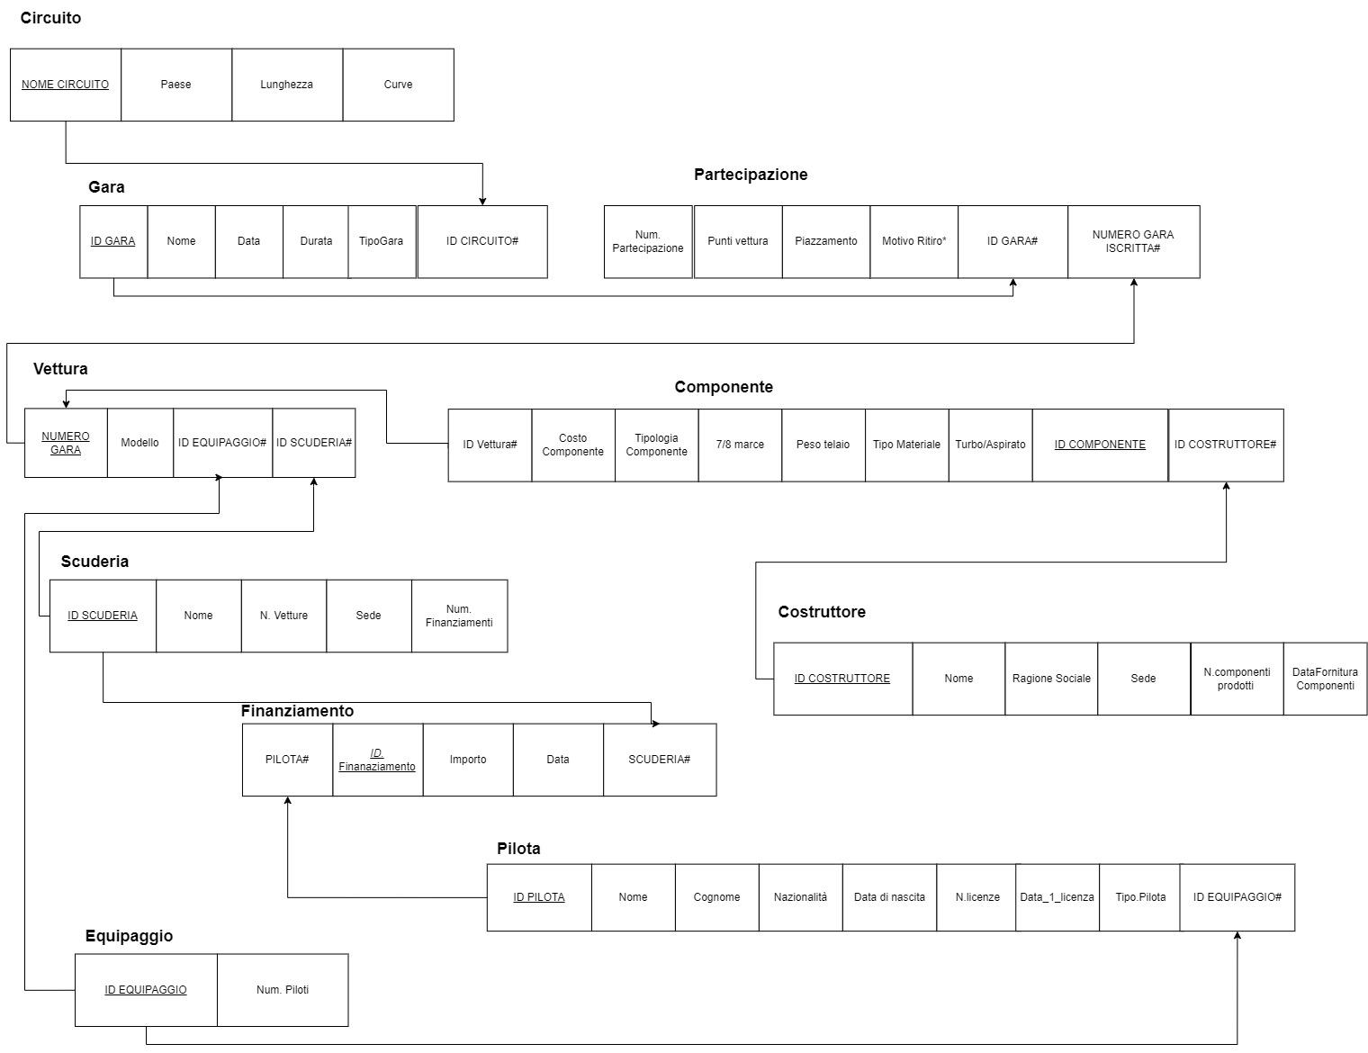

NOTA: per la risoluzione delle query assegnate nella 3 parte del progetto abbiamo dovuto apportare modifiche allo schema logico del database e durante il testing dell’applicazione abbiamo apportato delle modifiche al DDL del database e aggiunto vari trigger tra le tabelle

# Data Definition Language (DDL)

**Creazione del Database**

create schema campionatoautomobilistico;

use campionatoautomobilistico;

CREATE TABLE `circuito` (

`NomeCircuito` varchar(45) NOT NULL,

`Paese` varchar(45) NOT NULL,

`Lunghezza` varchar(45) NOT NULL,

`Curve` int NOT NULL,

PRIMARY KEY (`NomeCircuito`)

);

CREATE TABLE `gara` (

`IdGara` int NOT NULL AUTO_INCREMENT,

`Nome` varchar(45) NOT NULL,

`Data` varchar(45) NOT NULL,

`Durata` varchar(45) NOT NULL,

`IdCircuito` varchar(45) DEFAULT NULL,

`TipoGara` varchar(45) NOT NULL,

PRIMARY KEY (`IdGara`),

KEY `IdCircuito_idx` (`IdCircuito`),

CONSTRAINT `IdCircuito` FOREIGN KEY (`IdCircuito`) REFERENCES `circuito` (`NomeCircuito`)

);

CREATE TABLE `partecipazione` (

`NumeroPartecipazione` int NOT NULL AUTO_INCREMENT,

`PuntiVettura` int NOT NULL DEFAULT '0',

`Piazzamento` varchar(50) DEFAULT 'N/D',

`MotivoRitiro` varchar(150) DEFAULT NULL,

`IdGara` int NOT NULL,

`NumeroGara` int NOT NULL,

PRIMARY KEY (`NumeroPartecipazione`),

KEY `IdGara_idx` (`IdGara`),

KEY `NumeroGara_idx` (`NumeroGara`),

CONSTRAINT `IdGara` FOREIGN KEY (`IdGara`) REFERENCES `gara` (`IdGara`),

CONSTRAINT `NumeroGara` FOREIGN KEY (`NumeroGara`) REFERENCES `vettura` (`NumeroGara`)

);

CREATE TABLE `vettura` (

`NumeroGara` int NOT NULL AUTO_INCREMENT,

`Modello` varchar(45) NOT NULL,

`IdScuderia` int DEFAULT NULL,

`IdEquipaggio` int DEFAULT NULL,

PRIMARY KEY (`NumeroGara`),

KEY `IdEquipaggio_idx` (`IdEquipaggio`),

KEY `IdScuderia_idx` (`IdScuderia`),

CONSTRAINT `IdEquipaggio` FOREIGN KEY (`IdEquipaggio`) REFERENCES `equipaggio` (`IdEquipaggio`),

CONSTRAINT `Scuderia` FOREIGN KEY (`IdScuderia`) REFERENCES `scuderia` (`IdScuderia`)

);

CREATE TABLE `componente` (

`IdComponente` int NOT NULL AUTO_INCREMENT,

`Costo` float NOT NULL,

`TipologiaComponente` enum('motore','cambio','telaio') NOT NULL,

`IdCostruttore` int DEFAULT NULL,

`IdVettura` int DEFAULT NULL,

`MotoreTipo` enum('aspirato','turbo') DEFAULT NULL,

`CambioMarce` int DEFAULT NULL,

`TelaioMateriale` varchar(255) DEFAULT NULL,

`TelaioPeso` float DEFAULT NULL,

PRIMARY KEY (`IdComponente`),

KEY `IdVettura_idx` (`IdVettura`),

KEY `IdCostruttore_idx` (`IdCostruttore`),

CONSTRAINT `IdCostruttore` FOREIGN KEY (`IdCostruttore`) REFERENCES `costruttore` (`IdCostruttore`),

CONSTRAINT `IdVettura` FOREIGN KEY (`IdVettura`) REFERENCES `vettura` (`NumeroGara`)

);

CREATE TABLE `costruttore` (

`IdCostruttore` int NOT NULL AUTO_INCREMENT,

`Nome` varchar(45) NOT NULL,

`RagioneSociale` varchar(45) DEFAULT NULL,

`Sede` varchar(45) NOT NULL,

`NumeroComponentiForniti` int NOT NULL DEFAULT '0',

`DataFornituraComponenti` date NOT NULL,

PRIMARY KEY (`IdCostruttore`)

);

CREATE TABLE `finanziamento` (

`IdFinanziamento` int NOT NULL AUTO_INCREMENT,

`Data` date NOT NULL,

`Importo` float NOT NULL,

`IdScuderia` int DEFAULT NULL,

`IdPilota` int DEFAULT NULL,

PRIMARY KEY (`IdFinanziamento`),

KEY `IdScuderia_idx` (`IdScuderia`),

KEY `IdPilota_idx` (`IdPilota`),

CONSTRAINT `IdPilota` FOREIGN KEY (`IdPilota`) REFERENCES `pilota` (`IdPilota`),

CONSTRAINT `IdScuderia` FOREIGN KEY (`IdScuderia`) REFERENCES `scuderia` (`IdScuderia`)

);

CREATE TABLE `equipaggio` (

`IdEquipaggio` int NOT NULL AUTO_INCREMENT,

`NumeroPiloti` int NOT NULL DEFAULT '0',

PRIMARY KEY (`IdEquipaggio`)

);

CREATE TABLE `scuderia` (

`IdScuderia` int NOT NULL AUTO_INCREMENT,

`Nome` varchar(45) NOT NULL,

`NumeroVetture` int NOT NULL,

`Sede` varchar(45) NOT NULL,

`NumeroFinanziamenti` int NOT NULL DEFAULT '0',

PRIMARY KEY (`IdScuderia`)

);

CREATE TABLE `pilota` (

`IdPilota` int NOT NULL AUTO_INCREMENT,

`Nome` varchar(255) NOT NULL,

`Cognome` varchar(255) NOT NULL,

`Nazionalita` varchar(255) NOT NULL,

`DataDiNascita` date NOT NULL,

`Tipo` enum('AM','PRO','Gentleman Driver') NOT NULL,

`IdEquipaggio` int DEFAULT NULL,

`DataPrimaLicenza` date DEFAULT NULL COMMENT 'YYYY-MM-DD',

`NumeroLicenze` int NOT NULL DEFAULT '1',

PRIMARY KEY (`IdPilota`),

KEY `IdEquipaggio_idx` (`IdEquipaggio`),

CONSTRAINT `FKEquipaggio` FOREIGN KEY (`IdEquipaggio`) REFERENCES `equipaggio` (`IdEquipaggio`) );